

**华为云devcloud使用手顺**

大连华信计算机新技术培训中心

2020年6月

## **一、账号注册**

1.1账号注册

登录网址<https://www.huaweicloud.com/devcloud/?utm_source=kfz_dljd&utm_medium=huaxin&utm_campaign=&utm_content=>，点击右上角注册。

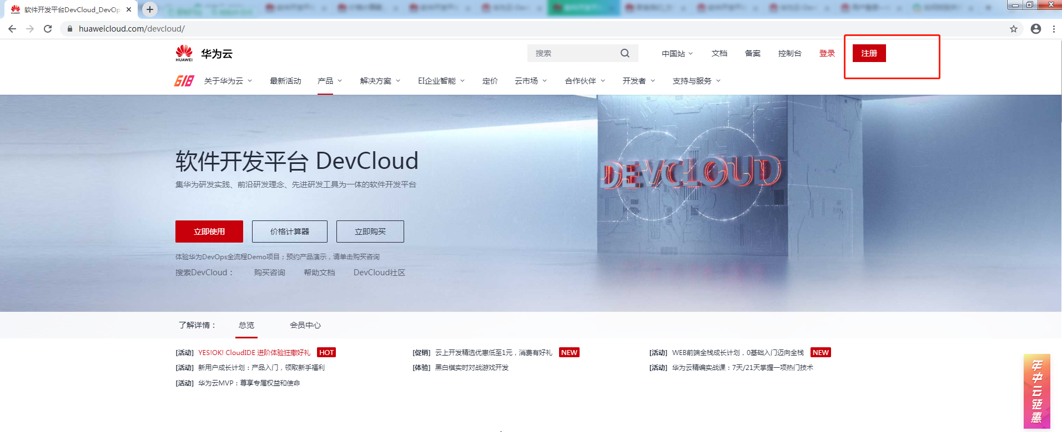

输入手机号，获取短信验证码后，设置密码（6位以上，数字、字母特殊字符包含两种或以上），勾选同意协议，后账号注册成功。

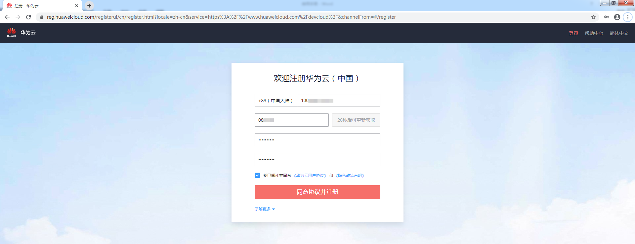

1.2实名认证

注册成功后进行实名认证，通过账号中心-基本信息进入进行实名认证。

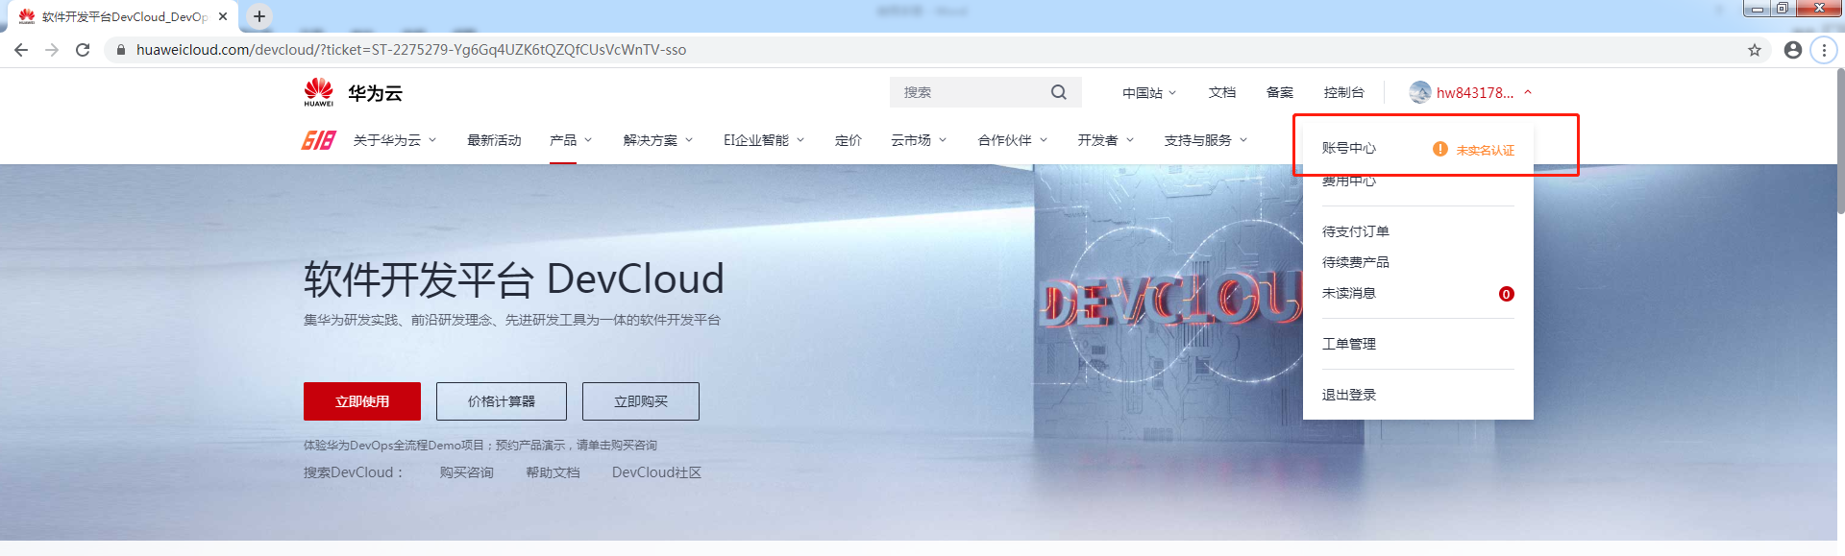

实名认证点击个人账号，有三种认证方式，推荐微信扫码认证(也可以选择银行卡认证)。

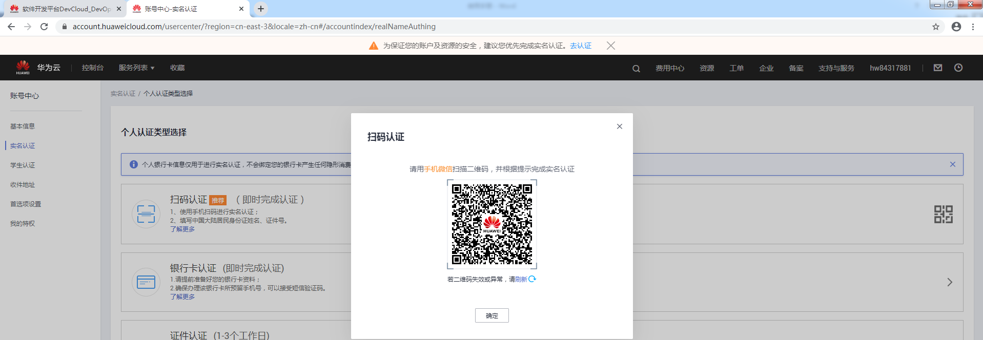

输入真实姓名、身份证号码，勾选协议后进入下一步。

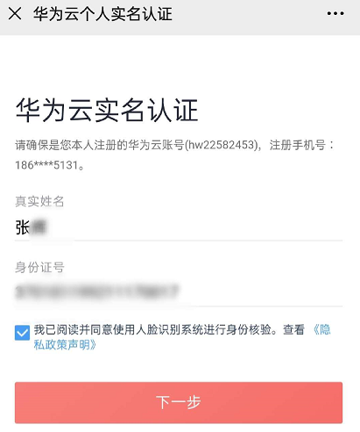

按操作进行人脸认证后，认证成功。

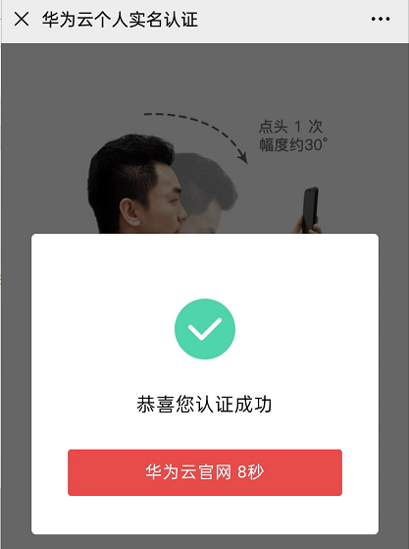

1.3修改账户名

进入账号中心-基本信息，点击修改账户名，新账号名称改成HX-名字拼音的格式，如HX-wanggang。

